アゴラ：鶴見大学図書館報 No.106 (2002.12.18)

平成１４年１１月２８日
平成１４年度教員向け図書館アンケートの集計結果と要望等への対応

全教員に対して、７月下旬にアンケートをお願いして、１０月中旬までの回答をお願いしました。
ご協力ありがとうございました。

目次
１．アンケートの集計結果と評価 1
２．要望のまとめと対応 6
３．アンケートの設問 7
４．集計結果 9

１．アンケートの集計結果と評価

１）回答率
全体 ３０％
７１３枚配布、２１２枚回答
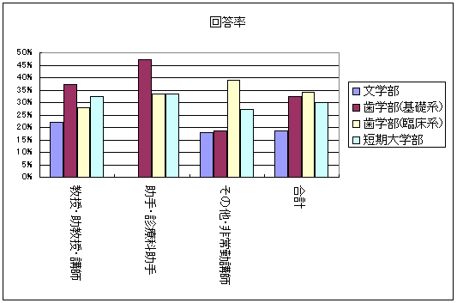

２）利用状況
利用している ９５％
・利用していない大半は非常勤講師で、時間がないため。
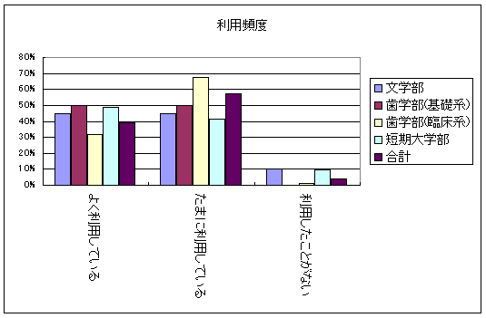

３）利用目的
研究 ８５％
コピー(文献複写) ６９％
講義・授業関連 ６２％
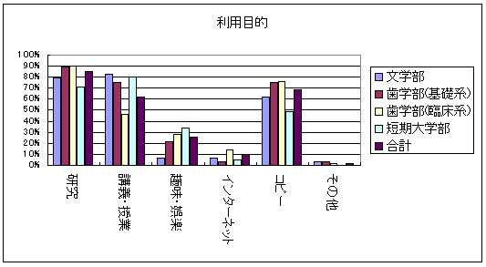

４）資料の充実度
十分にある ３９％
普通 ５３％
・歯学部基礎系２５％、短期大学部２９％と低いのは研究対象範囲が広いため。
・予算の効率的な運用で対処する。
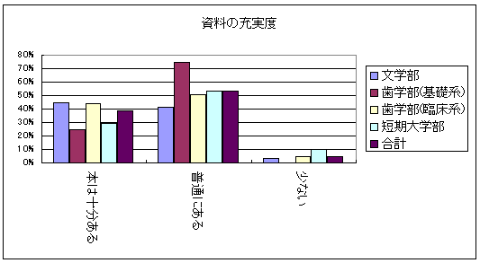

５）資料の探索
すぐに見つかった ６０％
苦労した ３６％
・３６％は大きい。
・サインを改善する。配列システムなどの図書館の使い方を広報する。
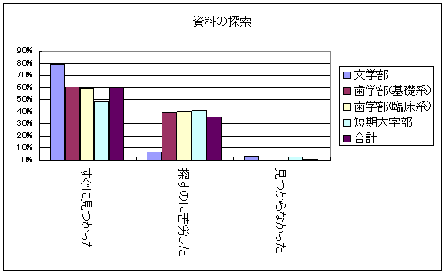

６）係員の対応とサービスの満足度
対応は親切 ４７％ サービスは満足 ３５％
対応は普通 ４６％ サービスは普通 ５７％
・係員の対応より、サービスの満足度は１０％低い。
・図書館までの距離、空調、コピー機の台数なども満足度を下げている要因。
・施設設備は現状維持、係員のスキルアップを継続しておこなう。
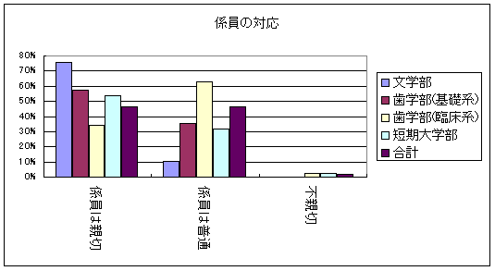
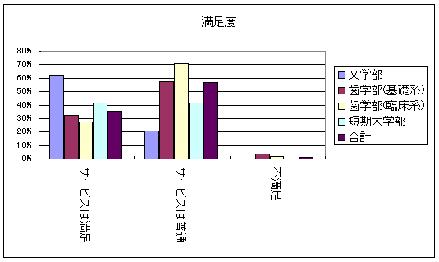
７）ホームページの認知度
見たことがある ３５％
見たことがない ３６％
無回答 ２９％
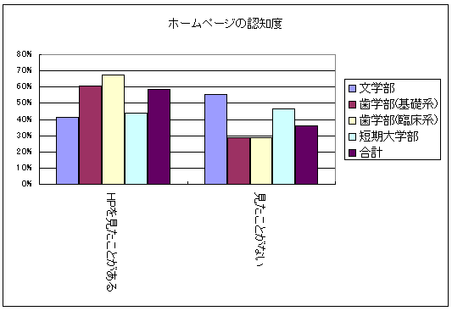

８）ホームページやデータベースの利用
ＯＰＡＣ 全体で２０％
MEDLINE、医中誌 歯学部で３６％～５８％
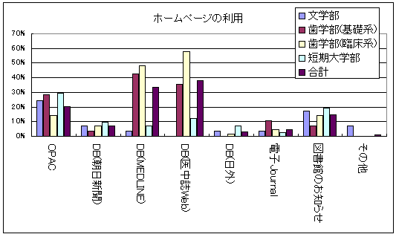

９）学生への推薦図書
２８名より、３８点。書名等を確認中。

１０）集計結果の評価
・おおむね満足していただいている。
・「本が少ない(５％)」、「探すのに苦労した(３６％)」には、上述のように対処する。

２．要望のまとめと対応

１）開館時間の延長（２１件）
２月･３月の開館時間を、平日は８時まで、土曜は４時までとする。８月のみは短縮開館(６時まで)。月末閉館は午前中の閉館で館内整備をおこない午後から開館する。
更なる開館時間の延長は検討課題とする。
視聴覚室は、５時まででなく、６時半まで開室している。

２）休日開館（８件）
検討課題とする。

３）資料の充実（１４件）
前述の通り、予算の効率的な運用で対処する。
電子資料への対応は検討課題とする。

４）資料の配架（６件）
前述の通り、サインの改善や、配列システムなどの図書館の使い方を広報することで対応する。

５）職員（６件）
前述の通り、係員のスキルアップを継続することで対処する。

６）貸出期間の延長（２件）
学生向けアンケートで述べたとおり、延滞者に対する督促が増加しており、検討課題とする。

７）貴重書の利用（２件）
貴重な資料なので担当係員を置いて対応して、事前の利用申込をお願いしている。
現状の運用を維持する。

８）文献複写（２件）
カウンターへの電話による到着状況の問合せをお願いする。

９）資料返却（２件）
現状どおり閲覧・複写した資料の返却は、利用者自身にお願いする。館内の巡回、複写機の利用指導、パソコンの障害への対応など、館内整備への対応が増大している。

１０）空調（１１件）
検討課題とするが、施設・設備の大きな改修の予定はない。

１１）複写機（８件）
現状のコピー単価を維持するためには、これ以上台数を増やせない。

１２）騒音（５件）
館内巡回を強化している。
「独習コーナー」を、１階の参考コーナー・雑誌コーナー、２階の個人閲覧席コーナーに設け、そのコーナーが静粛になって、全体への騒音の抑止効果も期待できる。

１３）照明（２件）
間接照明のため全体の照度が低く感じられるのはやむをえない。
月末の館内整備で暗くなっているものは取り替えるようにしている。

１４）パソコン（２件）
当面この台数で様子を見る。
地下１階の個室へのパソコン設置は検討中である。

１５）その他（１３件）
対応可能な部分から対処する。

３．アンケートの設問

Ａ．所属
１．文学部 ２．歯学部(基礎系) ３．歯学部(臨床系) ４．短期大学部

Ｂ．身分
１．教授・助教授・講師 ２．助手(診療科助手を含む) ３．その他(非常勤講師など)

Ｃ．鶴見大学図書館を利用したことがありますか。
１．よく利用している ２．たまに利用している
３．利用したことがない(その理由をご記入ください)

Ｄ．利用目的 主なものを３つ選んでください。
１．研究 ２．講義・授業 ３．趣味・娯楽 ４．インターネット
５．コピー(文献複写・外部へのコピー依頼) ６．その他(具体的にご記入ください)

Ｅ．図書や雑誌などの資料は十分そろっていましたか。
１．十分ある ２．普通 ３．少ない(具体的にご記入ください)

Ｆ．探している図書や雑誌などの資料をすぐに見つけることが出来ましたか。
１．すぐに見つかった ２．探すのに苦労した
３．見つからなかった(具体的にご記入ください)

Ｇ．係員の対応はいかがですか。
１．親切 ２．普通 ３．不親切(具体的にご記入ください)

Ｈ．図書館サービスの満足度はいかがですか。
１．満足 ２．普通 ３．不満足(具体的にご記入ください)

Ｉ．その他、図書館への要望や不満がありましたら何でもお聞かせください。サービス改善の参考にさせていただきます。[設備、照明、空調、開館時間、館内環境、利用手続など]
今年度から、通年で平日の開館時間を８時まで延長しました。８月のみ６時までの開館です。

Ｊ．図書館のホームページをご覧になったことがありますか。
１．ある ２．ない

Ｋ．その際に、どのようなインターネットサービスをご利用になりましたか。
１．ＯＰＡＣ ２．データベース(朝日新聞) ３．データベース(MEDLINE)
４．データベース(医中誌Web) ５．データベース(日外アソシエーツ)
６．電子ジャーナル(具体的にご記入ください) ７．図書館のお知らせ
８．その他(具体的にご記入ください)

Ｌ．このところ学生の図書貸出冊数の低減傾向が続いています。その対策として、学生向け読書案内のホームページ掲載を検討しています。つきましては、大学での学習や人生を考えるための参考になる本をご紹介ください。

４．集計結果
 | 対象数 | 文学部 | 歯学部(基礎系) | 歯学部(臨床系) | 短期大学部 | 合計 | 文学部 | 歯学部(基礎系) | 歯学部(臨床系) | 短期大学部 | (人)合計
 | 教授・助教授・講師 | 23% | 41% | 15% | 29% | 23% | 36 | 35 | 50 | 40 | 161
 | 助手・診療科助手 | 3% | 22% | 59% | 22% | 35% | 5 | 19 | 197 | 30 | 251
 | その他･非常勤講師 | 74% | 37% | 26% | 49% | 42% | 116 | 32 | 87 | 66 | 301
 | 合計 | 22% | 12% | 47% | 19% | 100% | 157 | 86 | 334 | 136 | 713
 | 回答数・回答率 | 文学部 | 歯学部(基礎系) | 歯学部(臨床系) | 短期大学部 | 合計 | 文学部 | 歯学部(基礎系) | 歯学部(臨床系) | 短期大学部 | 合計
Ｂ | 教授・助教授・講師 | 22% | 37% | 28% | 33% | 30% | 8 | 13 | 14 | 13 | 48
 | 助手・診療科助手 | 0% | 47% | 34% | 33% | 34% | 0 | 9 | 66 | 10 | 85
 | その他･非常勤講師 | 18% | 19% | 39% | 27% | 26% | 21 | 6 | 34 | 18 | 79
 | 合計 | 18% | 33% | 34% | 30% | 30% | 29 | 28 | 114 | 41 | 212
項目 | 最終集計11/9 | 文学部 | 歯学部(基礎系) | 歯学部(臨床系) | 短期大学部 | 合計 | 文学部 | 歯学部(基礎系) | 歯学部(臨床系) | 短期大学部 | (人)合計
Ｃ | よく利用している | 45% | 50% | 32% | 49% | 39% | 13 | 14 | 36 | 20 | 83
 | たまに利用している | 45% | 50% | 68% | 41% | 57% | 13 | 14 | 77 | 17 | 121
 | 利用したことがない | 10% | 0% | 1% | 10% | 4% | 3 | 0 | 1 | 4 | 8
Ｄ | 研究 | 79% | 89% | 90% | 71% | 85% | 23 | 25 | 103 | 29 | 180
 | 講義・授業 | 83% | 75% | 46% | 80% | 62% | 24 | 21 | 53 | 33 | 131
 | 趣味・娯楽 | 7% | 21% | 28% | 34% | 25% | 2 | 6 | 32 | 14 | 54
 | インターネット | 7% | 4% | 14% | 5% | 10% | 2 | 1 | 16 | 2 | 21
 | コピー | 62% | 75% | 76% | 49% | 69% | 18 | 21 | 87 | 20 | 146
 | その他 | 3% | 4% | 2% | 0% | 2% | 1 | 1 | 2 | 0 | 4
Ｅ | 本は十分ある | 45% | 25% | 44% | 29% | 39% | 13 | 7 | 50 | 12 | 82
 | 普通にある | 41% | 75% | 51% | 54% | 53% | 12 | 21 | 58 | 22 | 113
 | 少ない | 3% | 0% | 4% | 10% | 5% | 1 | 0 | 5 | 4 | 10
Ｆ | すぐに見つかった | 79% | 61% | 59% | 49% | 60% | 23 | 17 | 67 | 20 | 127
 | 探すのに苦労した | 7% | 39% | 40% | 41% | 36% | 2 | 11 | 46 | 17 | 76
 | 見つからなかった | 3% | 0% | 0% | 2% | 1% | 1 | 0 | 0 | 1 | 2
Ｇ | 係員は親切 | 76% | 57% | 34% | 54% | 47% | 22 | 16 | 39 | 22 | 99
 | 係員は普通 | 10% | 36% | 63% | 32% | 46% | 3 | 10 | 72 | 13 | 98
 | 不親切 | 0% | 0% | 3% | 2% | 2% | 0 | 0 | 3 | 1 | 4
Ｈ | サービスは満足 | 62% | 32% | 27% | 41% | 35% | 18 | 9 | 31 | 17 | 75
 | サービスは普通 | 21% | 57% | 71% | 41% | 57% | 6 | 16 | 81 | 17 | 120
 | 不満足 | 0% | 4% | 2% | 0% | 1% | 0 | 1 | 2 | 0 | 3
Ｊ | HPを見たことがある | 41% | 61% | 68% | 44% | 58% | 12 | 17 | 77 | 18 | 124
 | 見たことがない | 55% | 29% | 29% | 46% | 36% | 16 | 8 | 33 | 19 | 76
Ｋ | OPAC | 24% | 29% | 14% | 29% | 20% | 7 | 8 | 16 | 12 | 43
 | DB(朝日新聞) | 7% | 4% | 7% | 10% | 7% | 2 | 1 | 8 | 4 | 15
 | DB(MEDLINE) | 3% | 43% | 48% | 7% | 33% | 1 | 12 | 55 | 3 | 71
 | DB(医中誌Web) | 0% | 36% | 58% | 12% | 38% | 0 | 10 | 66 | 5 | 81
 | DB(日外) | 3% | 0% | 2% | 7% | 3% | 1 | 0 | 2 | 3 | 6
 | 電子Journal | 3% | 11% | 4% | 2% | 5% | 1 | 3 | 5 | 1 | 10
 | 図書館のお知らせ | 17% | 7% | 14% | 20% | 15% | 5 | 2 | 16 | 8 | 31
 | その他 | 7% | 0% | 0% | 0% | 1% | 2 | 0 | 0 | 0 | 2

